EXCMO. AYUNTAMIENTO DE CARCELÉN
Nunca dejes de aprender porque la vida no deja de enseñar

Verano Infantil Cultural

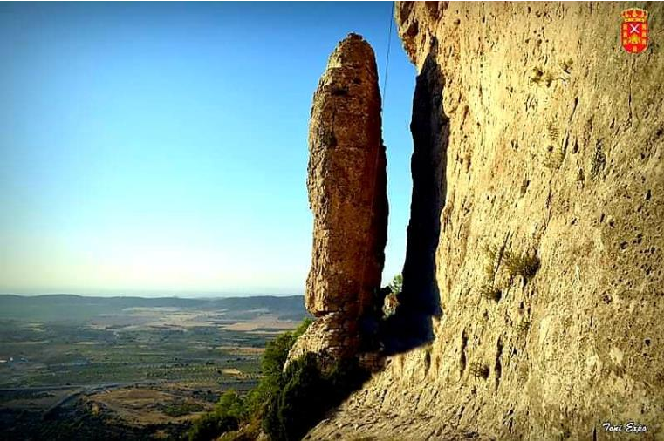
SOLICITUD DE INSCRIPCIÓN VERANO INFANTIL

NOMBRE Y APELLIDOS ALUMN@
DNI/ NIE
FECHA DE NACIMIENTO
TUTOR/A
FIRMA TUTOR/A
DNI/NIE Y FECHA NAC.
DIRECCIÓN
TF/MÓVIL
EMAIL
DOMICILIACIÓN
FECHA
SEÑALAR MESES VERANO INFANTIL | JULIO (25€ persona):  PRIMERA QUINCENA AGOSTO (12,50€ persona):

Según establece la ordenanza reguladora de Tasa por la Prestación del Servicio de Escuela de Verano y Talleres de Verano se establecerá una cuota mensual por curso de 25 € /alumno-a/mes. El pago de la cuota se realizará con carácter previo al inicio de la prestación, niñas, niños y jóvenes entre 3 y 12 años .Se adjuntará el recibo bancario abonado junto a la solicitud, en caso de baja comunicarlo al Ayuntamiento 15 días antes por escrito. Para que las actividades se puedan poner en marcha se necesita un grupo mínimo de alumnos/as inscritos. Plazas Limitadas , tendrán prioridad por orden de solicitud. Cuenta bancaria del ayuntamiento de Carcelén donde se deben abonar los recibos es ES59 3190 0018 53 0008170722

